ГУАП
КАФЕДРА № 43
ОТЧЕТ
ЗАЩИЩЕН С ОЦЕНКОЙ
ПРЕПОДАВАТЕЛЬ
доц., к.ф.-м.н., доцент |  |  |  | М. В. Фаттахова
должность, уч. степень, звание |  | подпись, дата |  | инициалы, фамилия

ОТЧЕТ О ЛАБОРАТОРНОЙ РАБОТЕ №2

Решение ЗЛП с помощью Excel

по курсу: ПРИКЛАДНЫЕ МОДЕЛИ ОПТИМИЗАЦИИ
РАБОТУ ВЫПОЛНИЛ
СТУДЕНТ ГР. № | 4936 |  |  |  | Д.В. Петровнина
 |  |  | подпись, дата |  | инициалы, фамилия

Санкт-Петербург 2021
Лабораторная №2. Решение ЗЛП с помощью Excel.
1. Формулировка задачи
Вариант 17:
С семи асфальтобетонных заводов должен вывозиться асфальт для строительства 5 участков автодорог области. Транспортные издержки при перевозках, разумеется, в общем, различны (см. таблицу). Транспортные издержки:
 | Участок А | Участок В | Участок С | Участок D | Участок Е
АБЗ 43 | 450 | 510 | 610 | 470 | 520
АБЗ 44 | 460 | 360 | 380 | 390 | 390
АБЗ 45 | 570 | 420 | 390 | 360 | 550
АБЗ 46 | 600 | 500 | 590 | 640 | 500
АБЗ 47 | 370 | 530 | 440 | 430 | 550
АБЗ 48 | 470 | 460 | 410 | 610 | 390
АБЗ 49 | 470 | 530 | 510 | 560 | 400
Заказы дорожно-строительных бригад на завтра:
 | Участок А | Участок В | Участок С | Участок D | Участок Е
Количество машин | 45 | 61 | 57 | 54 | 179
Заводы в состоянии предоставить завтра:
 | АБЗ 43 | АБЗ 44 | АБЗ 45 | АБЗ 46 | АБЗ 47 | АБЗ 48 | АБЗ 49
Количество машин | 49 | 39 | 64 | 69 | 48 | 46 | 70

1. Менеджер подрядной организации хочет минимизировать транспортные расходы для данных условий.
2. Неожиданно выяснилось, что на участок D поставки с АБЗ 45 временно невозможны. Внесите необходимые изменения и найдите новое решение задачи с учётом этого условия.

2. Математическая модель задачи
Суммарный заказ дорожно-строительных бригад на завтра:
Суммарная возможность поставки бригад на завтра:
Модель не сбалансирована(дефицит), так как суммы поставки и потребности в бригадах не равны. В целях балансировки добавим фиктивный АБЗ 50 с возможностью поставки 11 бригад и издержкой перевозок к любому участку =0.
Переменными математической задачи выступает стоимость транспортных издержек от конкретного АБЗ к конкретному участку — 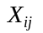.
Пусть 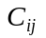— объем поставки одной бригады от АБЗ в участок.
Тогда целевая функция: 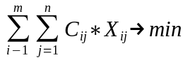, где m – количество АБЗ, n — количество участков, 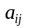— количество бригад, которые АБЗ может поставить, 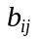— количество бригад которые участок хочет получить.

Т.к. перевозка из участка D в АБЗ 45 невозможна, то увеличим ее до 1000, чтобы алгоритм решения не выбрал этот путь.

Получаем таблицу вида:

 | Участок А | Участок В | Участок С | Участок D | Участок Е | Поставка
АБЗ 43 | 450 | 510 | 610 | 470 | 520 | 49
АБЗ 44 | 460 | 360 | 380 | 390 | 390 | 39
АБЗ 45 | 570 | 420 | 390 | 1000 | 550 | 64
АБЗ 46 | 600 | 500 | 590 | 640 | 500 | 69
АБЗ 47 | 370 | 530 | 440 | 430 | 550 | 48
АБЗ 48 | 470 | 460 | 410 | 610 | 390 | 46
АБЗ 49 | 470 | 530 | 510 | 560 | 400 | 70
АБЗ 50 | 0 | 0 | 0 | 0 | 0 | 11
Потребность | 45 | 61 | 57 | 54 | 179
Математическая модель задачи:

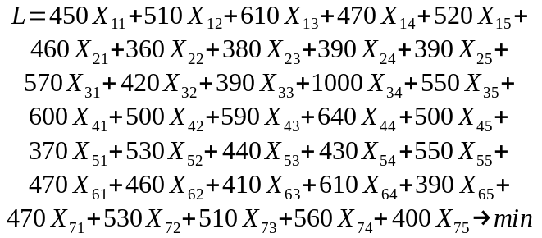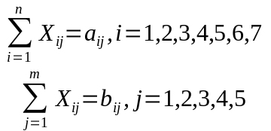
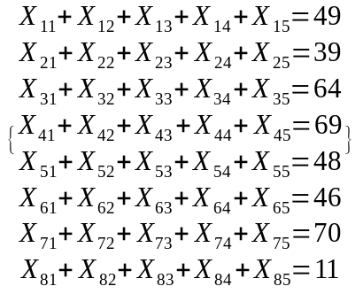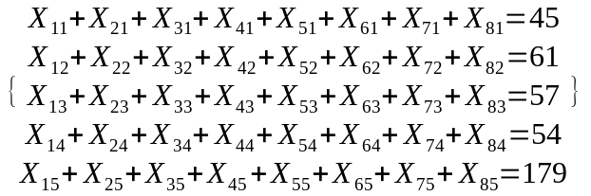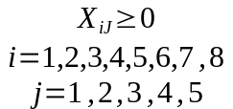

3. Транспортная таблица
Изначальная таблица без учета усложнения и фиктивного AБЗ:

 | Участок А | Участок В | Участок С | Участок D | Участок Е | Поставка
АБЗ 43 | 450 | 510 | 610 | 470 | 520 | 49
АБЗ 44 | 460 | 360 | 380 | 390 | 390 | 39
АБЗ 45 | 570 | 420 | 390 | 360 | 550 | 64
АБЗ 46 | 600 | 500 | 590 | 640 | 500 | 69
АБЗ 47 | 370 | 530 | 440 | 430 | 550 | 48
АБЗ 48 | 470 | 460 | 410 | 610 | 390 | 46
АБЗ 49 | 470 | 530 | 510 | 560 | 400 | 70
Потребность | 45 | 61 | 57 | 54 | 179
Модифицированная таблица:
 | Участок А | Участок В | Участок С | Участок D | Участок Е | Поставка
АБЗ 43 | 450 | 510 | 610 | 470 | 520 | 49
АБЗ 44 | 460 | 360 | 380 | 390 | 390 | 39
АБЗ 45 | 570 | 420 | 390 | 1000 | 550 | 64
АБЗ 46 | 600 | 500 | 590 | 640 | 500 | 69
АБЗ 47 | 370 | 530 | 440 | 430 | 550 | 48
АБЗ 48 | 470 | 460 | 410 | 610 | 390 | 46
АБЗ 49 | 470 | 530 | 510 | 560 | 400 | 70
АБЗ 50 | 0 | 0 | 0 | 0 | 0 | 11
Потребность | 45 | 61 | 57 | 54 | 179
4. Результаты моделирования:
Изначальная таблица без учета усложнения:

 | Участок А | Участок В | Участок С | Участок D | Участок Е | Получено в результате решения
АБЗ 43 | 0 | 5 | 0 | 44 | 0 | 49
АБЗ 44 | 0 | 39 | 0 | 0 | 0 | 39
АБЗ 45 | 0 | 0 | 54 | 10 | 0 | 64
АБЗ 46 | 0 | 17 | 0 | 0 | 52 | 69 | L = | 160340
АБЗ 47 | 45 | 0 | 3 | 0 | 0 | 48
АБЗ 48 | 0 | 0 | 0 | 0 | 46 | 46
АБЗ 49 | 0 | 0 | 0 | 0 | 70 | 70
АБЗ 50 | 0 | 0 | 0 | 0 | 11 | 11
Получено в результате решенияь | 45 | 61 | 57 | 54 | 179

Модифицированная таблица:

 | Участок А | Участок В | Участок С | Участок D | Участок Е | Получено в результате решения
АБЗ 43 | 0 | 0 | 0 | 49 | 0 | 49
АБЗ 44 | -1E-06 | 39 | 0 | 0 | 0 | 39
АБЗ 45 | 0 | 7 | 57 | 0 | 0 | 64
АБЗ 46 | 0 | 15 | 0 | 0 | 54 | 69 | L = | 160620
АБЗ 47 | 45 | 0 | 0 | 3 | 0 | 48
АБЗ 48 | 0 | 0 | 0 | 0 | 46 | 46
АБЗ 49 | 0 | 0 | 0 | 0 | 70 | 70
АБЗ 50 | 0 | 0 | 0 | 2 | 9 | 11
Получено в результате решенияь | 45 | 61 | 57 | 54 | 179

5. Выводы и рекомендации
- Суммарные минимальные издержки без учета усложнения 160340 у. е.
Суммарные минимальные издержки с учетом усложнения 160620 у. е.
- Без учета усложнения Участок Е недополучит 11 бригад.
С учетом усложнения Участок D недополучит 2 бригады, Участок Е — 9 бригад.
- Суммарное увеличение поставки бригад на всех АБЗ должно быть увеличено на 11 бригад, чтобы удовлетворить потребности участков.

